1. Понятие массива и его свойства

Теория:
Ранее ты научился работать с единичными переменными в Pascal. Часто возникают ситуации, когда необходимо обработать не 2, 5, 6 переменных в одной программе, а 100, 200 и т. д. Для этого будем использовать массивы.
Массив — это последовательность однотипных элементов, где каждый элемент имеет свой порядковый номер.
Каждому элементу массива соответствует его индекс (порядковый номер).

Элемент массива — переменная в составе массива.

Разрядность массива — количество элементов в массиве.
Свойства массива
- Все элементы массива одного типа — однородность.
- Размер массива задаётся один раз и не меняется на протяжении работы программы — постоянство.
- Ко всем элементам массива имеется одинаковый доступ — равнодоступность.
- Все элементы массива располагаются последовательно в ячейках оперативной памяти — последовательность расположения.
- Элементы массива однозначно идентифицируются своими индексами — индексация.
- Индексы должны быть простым порядковым типом данных — упорядоченность.

2. Ввод и вывод массива

Теория:
Перед началом работы с массивом в программе нужно объявить массив в разделе описания переменных. Раздел описания переменных начинается с var. Присваиваем массиву имя, далее пишем служебное слово array, которое обозначает «массив», после в квадратных скобках указываем константы, определяющие диапазон индексов массива, дальше of — служебное слово «с», указываем тип элементов массива.

Общий вид:

<имя массива>: array [<нижний индекс> .. <верхний индекс>] of <тип элементов>;.

Запись массива на языке программирования Pascal:

var M: array [1..10] of integer;

В объявленном массиве может быть 10 элементом с соответствующими порядковыми номерами от 1 до 10.

Напишем программу, которая будет считывать отдельно каждый элемент массива, вводимый с клавиатуры, и запоминать его. А после этого выведет весь массив на экран.

Для ввода значений с клавиатуры будем использовать оператор read и счётчик — цикл for.
Для вывода массива воспользуемся оператором write и циклом for.

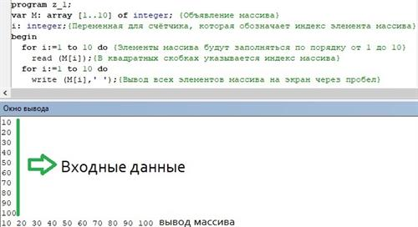

Значения в массиве можно расставить случайным образом. Для генерации чисел от 0 до N используется запись random (N). Перед использованием функции необходимо инициализировать датчик случайных чисел с помощью процедуры randomize.

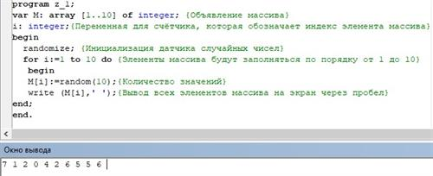

3. Операции обработки одномерных массивов

Теория:
Основные операции обработки массивов:
- вычисление суммы элементов массива;
- поиск максимального или минимального значения в массиве;
- поиск максимального или минимального среди всех элементов массива, удовлетворяющих некоторому условию;
- обмен значениями между элементами;
- реверс — перестановка элементов массива местами в обратном порядке (последний становится первым, первый — последним и т. д.

Рассмотрим подробнее каждую операцию.

Вычислим сумму элементов массива из предыдущей теории — усовершенствуем программу. Цикл, с помощью которого выводился массив, заменим на цикл, который будет прибавлять к переменной s каждый последующий элемент массива.

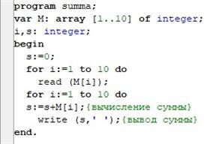 | 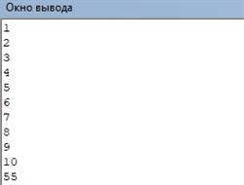

Ответ: 55.

Задачи на поиск в массиве

Поиск максимального значения.

Идея поиска максимального значения заключается в следующем: каждый элемент массива поочерёдно сравнивается со следующим. Если он больше, то некоторой переменной max будет присвоено значение этого элемента. Напишем программу.

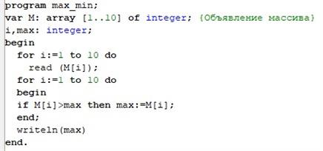 | 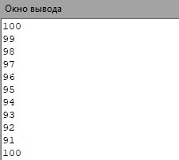

Ответ: 100.

Найдём наибольшее число, удовлетворяющее некоторому условию.
Задача: найти максимальное чётное число. Для этого добавим в условие проверку на чётность при помощи операции mod.

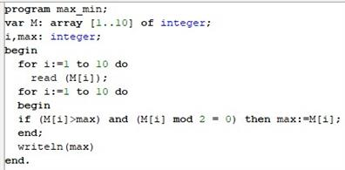 | 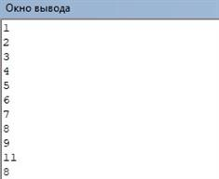

Ответ: 8.

Обмен значениями между элементами

Допустим, нам нужно удалить некоторый элемент массива.

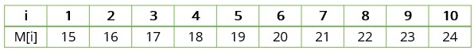

Удалим элемент с индексом 6. Для этого добавляем ещё одну переменную, которая будет обозначать индекс удаляемого элемента. Далее массив будем выводить по частям. До удаляемого элемента — без изменений, пропустим удаляемый элемент и выведем остаток массива.

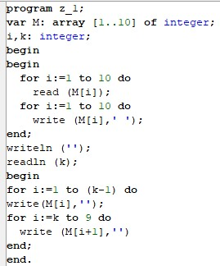
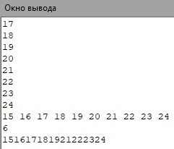

4. Двумерный массив

Теория:
Двумерный массив представляет собой некоторую таблицу. Обращение к ячейкам этой таблицы строится по аналогии с игрой «Морской бой», т. е. чтобы назвать нужную клетку, указываем название строки и столбца.

При работе с одномерными массивами обращение к элементу массива записывается следующим образом: M[3].

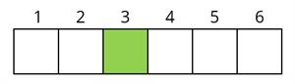

Двумерный массив состоит из нескольких одномерных. Обращение к элементу двумерного массива строится из номера строки и номера столбца элемента. Рассмотрим пример массива из 3 строк и 6 столбцов.

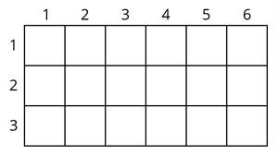

Назовём этот массив MM. И обратимся к элементу во второй строке четвёртого столбца: MM[2, 4].

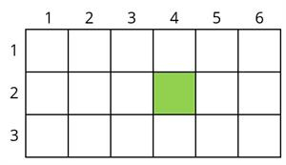

Общий вид:

<имя массива>: array [<нижний индекс строки> .. <верхний индекс строки>, <нижний индекс столбца> .. <верхний индекс столбца>] of <тип элементов>;.

В Pascal такой массив задаётся следующим образом:

var MM: array [1..3, 1..6] of integer;.

Напишем программу для такого массива и выведем его на экран. После begin будем присваивать вручную значение каждому элементу, тем самым заполняя массив. Вывод массива будем осуществлять при помощи цикла for, как мы это делали в предыдущих теориях, но для каждой строки должен быть свой счётчик.

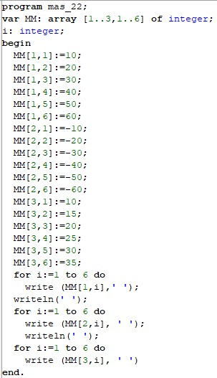
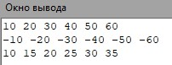

5. Функция

Теория:
Вспомогательные алгоритмы используют тогда, когда в программе необходимо выполнять одно и то же действие несколько раз.

Рассмотрим три вспомогательных алгоритма на языке программирования Pascal:
- функции;
- процедуры;
- рекурсии.
Функция — это подпрограмма, в результате работы которой выводится одна переменная (число или текст).
Обрати внимание!
Общий вид описания функции:
function F (x: тип): тип функции;
begin
F: = выражение;
end;
Функция описывается до начала описания основной программы.

Напишем программу, которая будет выбирать из двух введённых с клавиатуры значений наибольшее.

С помощью функции опишем алгоритм нахождения большего из двух чисел, а в блоке основной программы запросим ввод данных и воспользуемся уже готовой функцией. В результате работы программы будет выведена одна переменная.

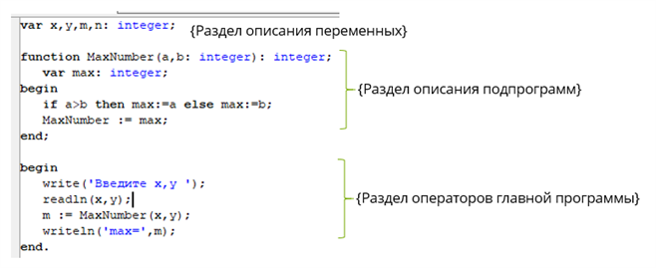

Напишем программу, которая по координатам точек будет вычислять длины сторон квадрата. Найдём периметр квадрата.

Описание функции. Здесь мы указали координаты для первой и второй точек одной стороны, тип функции real, т. к. в формуле используется квадратный корень и значения могут получаться нецелыми.
В блоке подпрограммы описан алгоритм вычисления длины стороны по формуле, известной из геометрии.

Далее в теле основной программы мы задаём координаты для каждой стороны квадрата совместно с функцией. Вычисляем периметр.

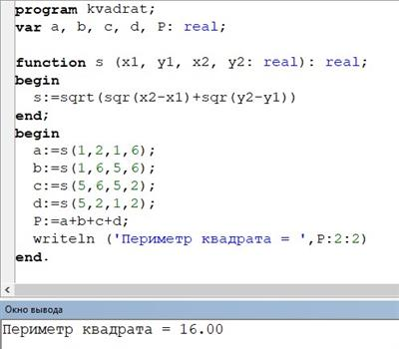

Подумай! Как нужно изменить последнюю программу, чтобы она стала универсальной для любого квадрата? Попробуй написать такую программу.

6. Процедура

Теория:
Процедура — это подпрограмма, в результате работы которой можно получить несколько переменных или ни одной.
Обрати внимание!
Общий вид описания процедуры:
procedure имя процедуры (формальные параметры: тип);
begin
end;
Пример описания процедуры:
procedure P (a, b, c: integer; k: real; var s, t: real);
begin
end;
где a, b, c, k — входные данных; s, t — выходные данные.

Решим задачу про квадрат из предыдущей теории с помощью процедуры.

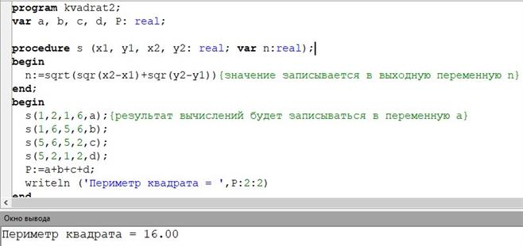

7. Рекурсивная функция

Теория:
Рекурсия — это функция, которая обращается сама к себе.
Описание рекурсии происходит так же, как и описание обычной функции.

Напишем программу, которая будет выводить на экран числа Фибоначчи до указанного элемента.
Вспомним: числа Фибоначчи — это числовой ряд, где каждый последующий элемент получается путём сложения двух предыдущих.

Ряд Фибоначчи:
0,1,1,2,3,5,8,13,21,34,55,89,144...

Опишем рекурсивную функцию.
function Fib (N: integer): integer;
begin
if (N: = 1) or (N: = 2) then
Fib: = 1
else Fib: = Fib (N − 1) + Fib (N − 2);
end;

Если порядковый номер числа 1 или 2, то мы указываем, что они равны единице. Вычисление остальных чисел Фибоначчи записываем после else: сумма двух предыдущих чисел.

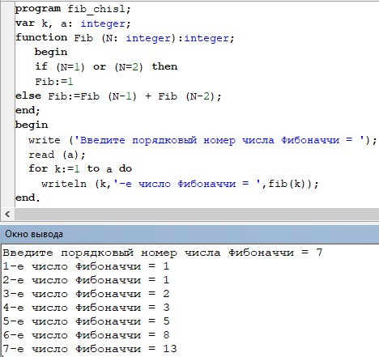

Рекурсивная функция работает по нисходящему и восходящему принципу.

Чтобы вычислить 10-й элемент последовательности функции, нужно знать значения 9-го и 8-го элементов, потому что:
F(10)=F(9)+F(8);
F(9)=F(8)+F(7);
F(8)=F(7)+F(6) и т. д., пока функция не дойдёт до самого первого элемента, после чего будет подниматься вверх и складывать все получившиеся числа.

